RENCANA TINDAK LANJUT LHE SAKIP 2023
DINAS TANAMAN PANGAN DAN HORTIKULTURA KAB. GOWA
NO | Rekomendasi LHE 2023 | Tindak Lanjut
 | PERENCANAAN KINERJA
1 | Melengkapi rencana aksi dengan aksi-aksi atau aktivitasaktivitas penunjang capaian kinerja serta menetapkan target di setiap aksi-aksi tersebut sehingga setiap aksi memiliki - 5 - ukuran keberhasilan yang jelas pada saat dilakukan monitoring dan evaluasi. | Telah melengkapi rencana aksi dengan aksi-aksi atau aktivitas-aktivitas penunjang capaian kinerja serta telah menetapkan target di setiap aksi-aksi tersebut. Bukti dukung telah dilampirkan pada kolom TL LHE internal sakip reviu menpan
2. | Melakukan perbaikan pada indikator kinerja “Persentase peningkatan pelayanan penunjang administrasi perkantoran” agar memenuhi kriteria Spesific, Measurable, Achievable, Relevant, Time-Bound - Cukup (SMART-C). | Telah Melakukan perbaikan pada indikator kinerja “Persentase peningkatan pelayanan penunjang administrasi perkantoran” menjadi lebih SMART.  Bukti dukung telah dilampirkan pada kolom TL LHE internal sakip reviu menpan (PK Sekretaris Dinas)
 | PENGUKURAN KINERJA
4 | Menginput data pengukuran kinerja triwulan 1 – 4 tahun 2023 pada aplikasi esakip gowa. | Telah Menginput data pengukuran kinerja triwulan 1 – 4 tahun 2023 pada aplikasi esakip gowa.  Bukti dukung telah dilampirkan pada kolom TL LHE internal sakip reviu menpan (Hasil Print Out Penginputan)
5. | Memanfaatkan data pengukuran kinerja sebagai dasar pemberian penghargaan dan sanksi bagi pegawai. | Akan Memanfaatkan data pengukuran kinerja sebagai dasar pemberian penghargaan dan sanksi bagi pegawai pada tahun 2024.
 | PELAPORAN KINERJA
8 | Menguraikan secara mendalam penyebab ketidakberhasilan dari capaian sasaran kinerja organisasi serta variabel yang mempengaruhi kinerja organisasi. | Telah melakukan perbaikan dengan menguraikan secara mendalam penyebab ketidakberhasilan dari capaian sasaran kinerja organisasi serta variabel yang mempengaruhi kinerja organisasi.  Bukti dukung telah dilampirkan pada kolom TL LHE internal sakip reviu menpan (Revisi Laporan Kinerja)
9 | Memanfaatkan informasi laporan kinerja sebagai bahan untuk mengembangkan inovasi dalam upaya peningkatan hasil produksi | Akan Memanfaatkan informasi laporan kinerja sebagai bahan untuk mengembangkan inovasi dalam upaya peningkatan hasil produksi pada tahun 2024
 | EVALUASI AKUNTABILITAS KINERJA
 | Melakukan evaluasi kinerja internal secara berkala melalui monitoring data kinerja pada aplikasi esakip gowa. Hasil monitoring dapat menjadi dasar penetapan predikat kinerja setiap pegawai. | Akan Melakukan evaluasi kinerja internal secara berkala melalui monitoring data kinerja pada aplikasi esakip gowa pada tahun 2024

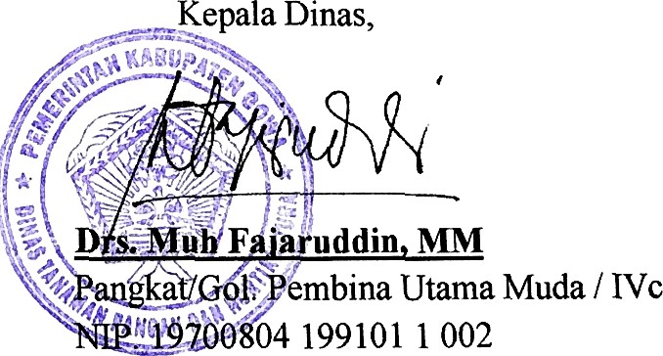
Sungguminasa, 3 Juni 2024

